（ A 类）
中山市住房和城乡建设局
中建函〔2025〕125号

中山市住房和城乡建设局关于市十六届人大五次会议第2025013号议案转建议答复的函

钟国平等代表：
你们提出的《关于提高南中城际道路复建标准，打造主城区南北轴线通廊的建议》（建议第2025013号）收悉，经综合市公安局、市财政局、市自然资源局、市生态环境局、市国资委、市城管和执法局、市交通运输局等会办单位意见，现答复如下：
一、对建议内容的总体表态
建议第2025013号《关于提高南中城际道路复建标准打造主城区南北轴线通廊的议案》，聚焦中心城区市政基础建设，针对南中城际道路复建问题进行了深入剖析。相关意见建议具有较强的前瞻性和指导意义，对提高我市营商环境和人居环境具有积极作用。我局及各会办单位结合工作实际对相关建议予以吸收借鉴。
二、对建议内容的归纳分析
该建议通过对道路复建实施方案的综合提升，综合统筹道路断面、交叉口、沿线交通组织、绿化景观、临街界面、沿线用地及建筑提升等各个方面。一是致力打造城市道路成为城市风景脉络和城市名片标签，全面提升沿线街道环境品质。二是统筹建筑边界内空间资源，优化道路断面和配套交通设施，研究机非分离的可行性。三是充分利用南中城际在建窗口期，加快道路复建提升方案研究设计，实现与南中城际建设有序衔接。四是进一步挖掘项目收益方案，确保项目符合政策要求，使项目具备申报专项债券的可行性，保障项目建设资金。
三、对建议内容的采纳情况
（一）依托城市轨道打造主城区南北轴线通廊，促进城市空间优化，提升功能品质
吸收采纳。
按照市政府工作安排，我局此前已开展了兴中道、富康路改造的（前期）工作，具体情况如下：一是兴中道改造。兴中道车行道已于2022年9月完成改造。我局于2023年开展兴中道慢行系统提升工程的前期工作，并完成可行性研究报告，目前按市政府批示“结合南中城际兴中站建设情况，后续再统筹研究考虑兴中道慢行系统提升改造事宜”，项目暂缓。二是富康路改造。市住房城乡建设局于2018年、2019年开展了富康路改造的前期工作，已取得立项批复，并完成初步设计初稿。
根据市自然资源局反馈，兴中道、富康路根据现行控规，富康路规划道路红线30米宽，两侧按各6米建筑基准退让，并结合两侧建筑高度叠加退让；兴中道规划道路红线50米宽，两侧按各20米建筑退让。道路断面设计方面建议结合《中山市国土空间规划技术标准与准则（2023版）》重新分配，研究机非分离，保障自行车道路权，减少机非混行的交通干扰。
（二）优化道路断面和节点，提升道路功能，大幅度提升通行效率
吸收采纳。
1.道路恢复原则及标准
南中城际兴中站（含站后折返井）沿现状兴中道布设，施工期间需对兴中道（中山四路—中山市人大）路段进行开挖施工，石岐站沿现状富康路布设，施工期间需对富康路（宏基路—石岐中学）路段进行开挖施工。兴中站（含站后折返井）及石岐站施工完成后，将对施工影响范围内的兴中道（中山四路—中山市人大）约1km及富康路（宏基路—石岐中学）约0.4km按进行道路恢复。
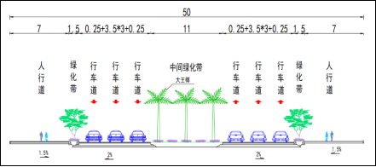
兴中道道路恢复横断面图（按现状双六）
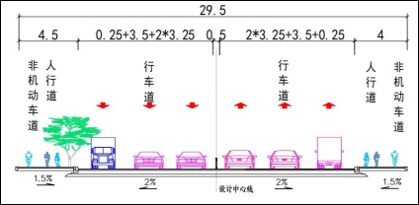
富康路道路恢复横断面图（按现状双六）
兴中道道路路面恢复标准：采用城市主干道设计标准，设计时速为60km/h。车行道采用：5cm改性细粒式沥青混凝土上面层+7cm改性中粒式沥青混凝土中面层+24cmC30水泥混凝土上基层+18cm5.0%水泥稳定级配碎石下基层+20cm4.0%水泥稳定级配碎石底基层+15cm级配碎石垫层。人行道为：8cm混凝土透水砖面层+调平层2cm干硬性透水水泥砂浆调平层+15cmC20透水水泥混凝土基层。
富康路道路路面恢复标准：采用城市主干道设计标准，设计时速为60km/h。车行道采用：4cm改性细粒式沥青混凝土AC-13C上面层+6cm改性中粒式沥青混凝土AC-20C中面层+8cm粗粒式沥青下面层混凝土AC-25C+PC-3乳化沥青粘层油,喷油量0.55L/㎡粘层+1cm撒布瓜米石+改性热沥青（用量1.5L/m2）+乳化沥青（用量1.1L/m2）下封层+36cm5.0%水泥稳定级配碎石基层+18cm 4.0%水泥稳定级配碎石底基层+15cm级配碎石垫层。人行道为：8cm混凝土透水砖面层+调平层2cm干硬性透水水泥砂浆调平层+15cmC20透水水泥混凝土基层。非机动车道为：4cm露骨料透水混凝土上面层+6cm C25原色透水混凝土下面层+15cmC20透水水泥混基层。
（三）充分利用现阶段南中城际在建期间，提前做好道路复建提升方案研究设计工作，实现设计施工无缝衔接
吸收采纳。
兴中站位于中山市兴中道及孙文东路交叉口处，车站沿规划路呈南北向布置。共设4个出入口，3组风亭组分别位于兴中道两侧。兴中站A口位于市政府边上；B口位于原香山衡器地块；C口与3号风亭组位于假日广场；D号出入口和2号风亭组、2号安全口及1号风亭组和1号安全口位于兴中园绿化带，其中：A口与D口兼顾地下过街功能。
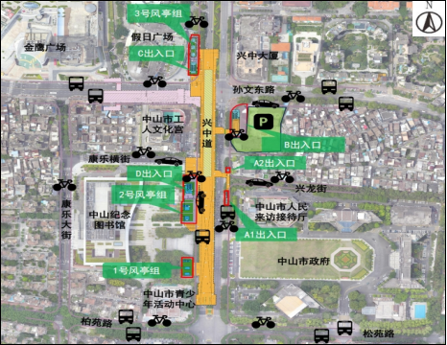
兴中站地面景观设计平面范围
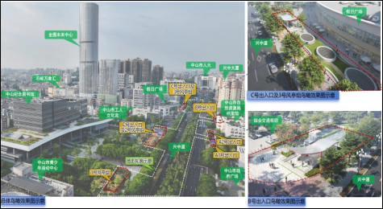
兴中站效果图示意
石岐站位于富康路与康华路交汇处，沿富康路南北向跨路口敷设。车站设置有4个出入口，2个安全出口，其中A出入口布置在康华路北侧石岐体育馆旁；B出入口及2号风亭设在富康路西侧临石岐小学操场；C出入口位于康华路西侧靠近岐乐花园布置；D出入口和1号风亭及1、2号安全口布置在富康路与岐乐花园小区之间，其中：A口与B口兼顾地下过街功能；B出入口西侧有市政过街通道。
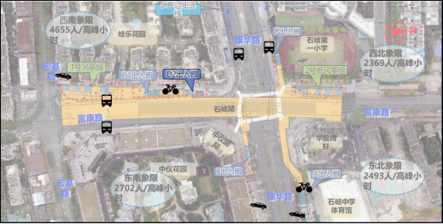 石岐站附属设施平面示意图
景观设计原则：位于绿化带的地铁附属设备堆坡绿化消隐处理原则；位于广场区域的地铁附属设备结合休憩座椅处理原则。商业价值高区域优先结合便民设施。
绿化设计标准：植栽优先选用与整体场地方案一致品种，利于城市景观协调。
市生态环境局作为中山市国土空间规划委员会（历史文化名城保护委员会）控制性详细规划专业委员会成员单位，将积极配合做好南中城际道路单元控制性详细规划修改、调整，指导落实各项污染防治和生态环境保护措施，确保生态环境保护工作落实到位。同时，将提前介入，加强对南中城际道路复建相关建设项目环评工作的指导力度，加快审批，为复建提升工程的顺利推进提供有力保障。
市城管和执法局将依据职能，在道路复建时，积极配合做好占用挖掘城市道路的审批工作，建成后按相关规定办理移交接管，并加强对相关道路日常维护管理。
（四）将复建提升纳入重点交通工程计划，落实建设资金来源
吸收采纳。
市城建集团负责实施建设，已组织相关设计单位就南中城际各站点景观开展具体设计，正在推进报批工作。目前，兴中站交通衔接现阶段设计方案: 在站点周边设置出租车及K+R停靠设施；车站于出入口设置2处非机动车存放场；在兴中道出入口、孙文东路出入口附近、松苑路、柏苑路共设置5对公交车站点；B出入口新建1处地面停车场约6000㎡。
石岐站交通衔接现阶段设计方案: 在站点周边设置出租车及K+R停靠设施；在D出入口规划设计非机动车辆存放场约600㎡。
为谋划兴中道、富康路提升改造，我局积极会同市发展改革局、市财政局等部门做好债券谋划等资金保障工作，并结合道路所在镇街老旧街区改造需求、研究将道路改造作为周边老旧街区的基础配套设施纳入老旧街区提升改造项目一并实施。
目前该段道路改造与南中城际建设统筹考虑，以城建集团出具的设计方案为依据，再结合人大代表提出意见适度调整。
专此答复，诚挚感谢你们对我市城市基础设施建设工作的关心支持。

中山市住房和城乡建设局 2025年9月26日

（联系人：梁杰华，联系电话：88238313）

公开方式：主动公开
抄送：市人大常委会选联工委、市政府办公室、市财政局、市公安局、
市自然资源局、市生态环境局、市交通运输局、市城管和执法局、
市国资委
中山市住房和城乡建设局办公室 2025年9月26日印发

